Экзамен по курсу «Радиопередающие устройства систем радиодоступа и радиосвязи»

Тест №10
- Напряжение отсечки стокового тока полевого транзистора = 4 В; напряжение смещения на затворе =1 В; напряжение возбуждения =6 В; угол отсечки стокового тока равен…….. градусов
- Угол отсечки (в градусах), соответствующий максимуму мощности генератора при косинусоидальной форме импульса коллекторного тока составляет: ( 60, 90, 120, 150, 180).
3. Генератор работает в перенапряженном режиме. Для перевода его в недонапряженный режим необходимо:
- повысить напряжение коллекторного питания;
- увеличить сопротивление нагрузки;
- уменьшить напряжение возбуждения;
- увеличить напряжение смещения.
4 Биполярному транзистору соответствуют статические проходные характеристики, обозначенные буквой:
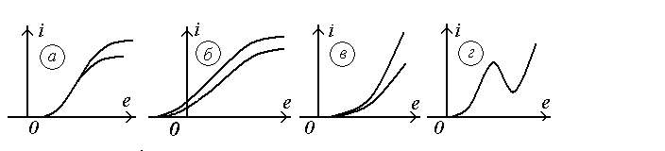
- В осцилляторной схеме автогенератора кварцевый резонатор используется в качестве ……

